1.-

<!--Inicializar variables con una fecha para verificar si dicha fecha corresponde a Navidad-->

<html>

<head>

<title>Navidad</title>

</head>

<body>

<?php

$dia=24;

$mes=10;

if($dia==24 ){

if($mes==12) {

echo "es navidad";

}

else {

echo "no es navidad";

}

}

else{

echo "no es navidad";

}

?>

</body>

</html>

Modificar el ejercicio utilizando Operadores lógicos:

* operador “y” con && es lo mismo escribir and
* operador “o” con || es lo mismo escribir or

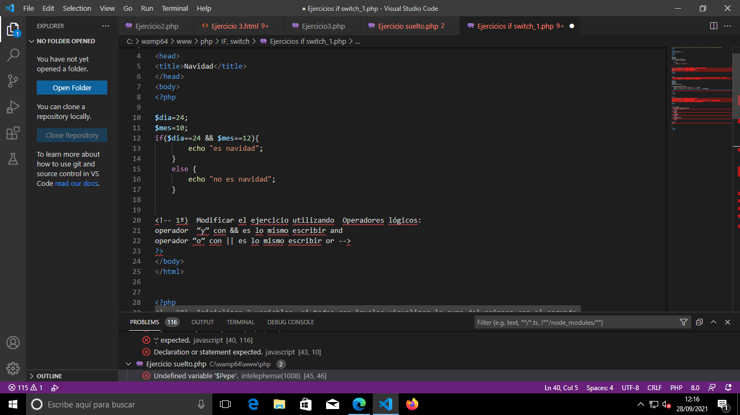

2.-

<!--Inicializar 3 variables, si todos son iguales visualizar la suma del primero con el segundo

y a este resultado se le multiplica por el tercero-->

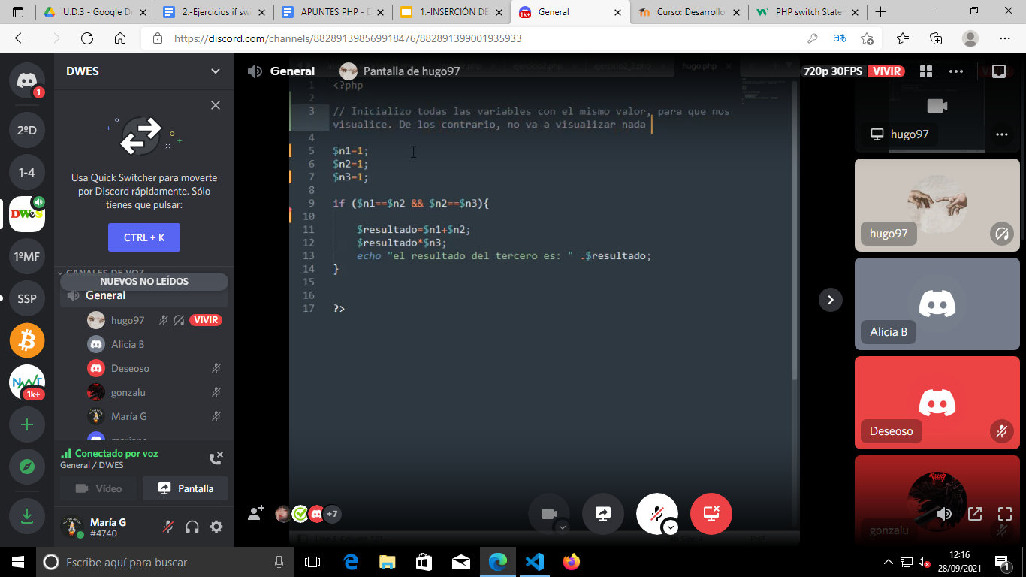

3.-

<!--realizar el ejercicio con if y elseif

Inicializar una nota con un numero entero

si la nota es >=5 y <6 visualizar aprobado, si la nota está entre 6 y <7 visualizar bien,

entre 7 y <8 notable y mayor o igual a 8 sobresaliente.-->

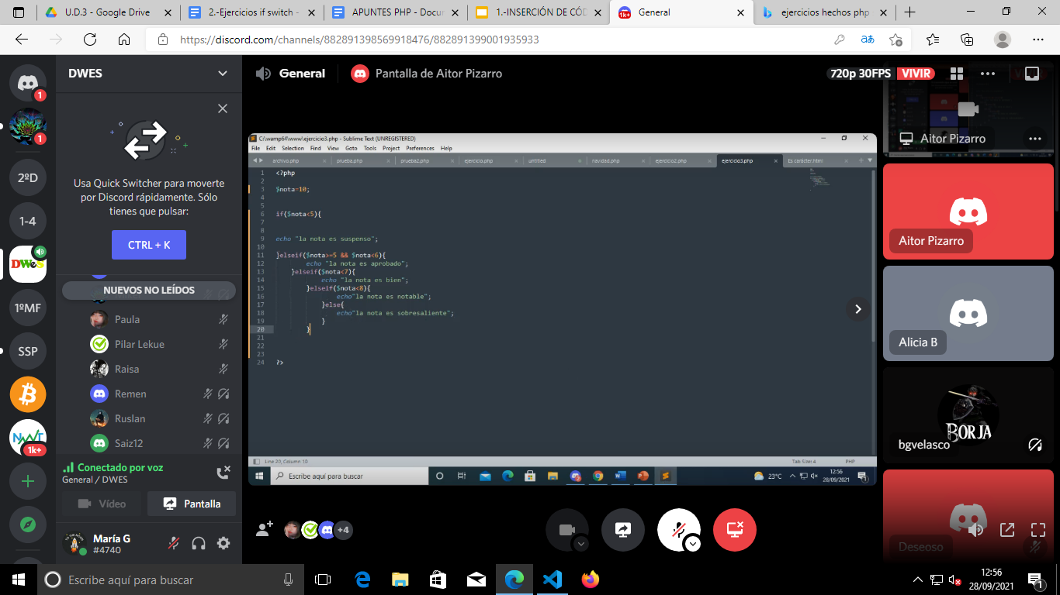

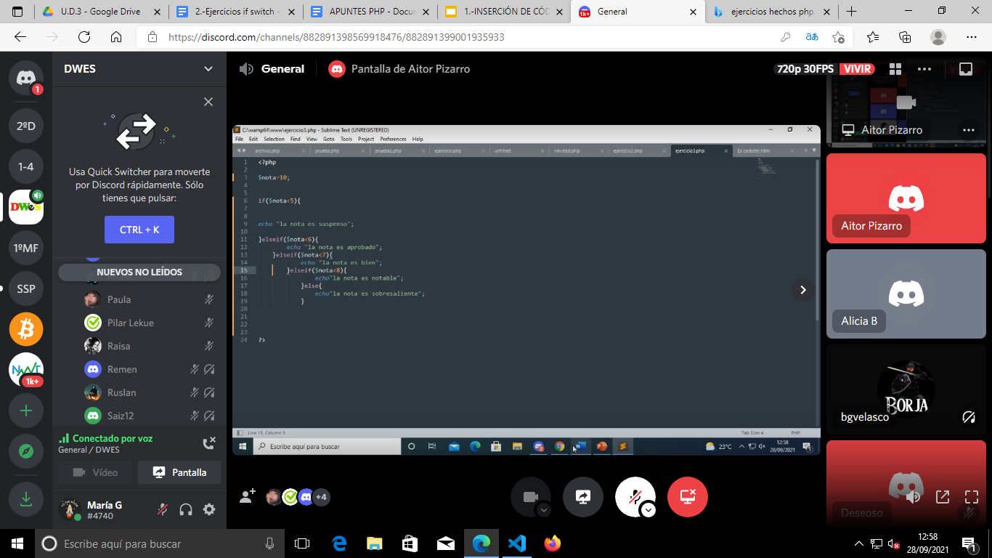

4.-

Realizar el ejercicio con switch

Declarar 3 variables: $opcion, $n1,$n2

Si opción contiene una s, visualizar la suma de $n1 más $n2.

Si opción contiene una r, visualizar la resta de $n1 menos $n2.

Si opción contiene una m, visualizar el producto de $n1 por $n2,

Si opción contiene una d, visualizar el cociente de $n1 entre $n2,

Si opción no contiene ninguno de los valores anteriores, visualizar un mensaje de error.

